重庆市政府采购合同
（合同编号： ）
甲方（需方）：重庆市巴南区水利工程管理站 计价单位：元
乙方（供方）：四川九洲北斗导航与位置服务有限公司 计量单位：
依照《中华人民共和国民法典》及其他有关法律、行政法规，遵循平等、自愿、公平和诚实信用的原则，双方就巴南区 2022 年小型水库雨水情测报和大坝安全监测设施建设项目事项协商一致，订立本合同。

一、实施范围
巴南区小型水库大坝安全监测内容主要包括大坝位移、渗流压力、渗流量等监测数据的采集与传输。雨水情测报的内容主要包括雨量、水位、视频等监测数据的采集与基于 5G/4G 网络传输。建设内容同时包括监测设施的供电、通讯系统和监测平台软件等辅助项目的建设。

二、合同总价
序号 | 项目名称 | 数量 | 含税单价（元） | 含税合计（元） | 备注
1 | 巴南区2022年小型水库雨水情测报和大坝安全监测设施建设项目 | 1 | 3087420.00 | 3087420.00 | 项目工程量分项明细表见合同附件1
合计人民币（小写）：3087420.00元
合计人民币（大写）：叁佰零捌万柒仟肆佰贰拾元整
2.1 以上合计价格包括但不限于：采购项目所需的货物费、包装费、运输费、装卸费、安装调试费、培训费、税费等验收合格之前应发生的所有费用，以及免费质保期内可能发生的服务费用等。
2.2合同附件1“项目工程量分项明细表”中的各分项单价作为结算依据，表中工程量在结算时以实际完成工程量为准。

三、质量要求和技术标准
乙方提供的商品必须是全新的，完全符合国家有关技术标准，乙方的质量保 证及售后服务承诺如下：
3.1 质保期内
3.1.1 产品质量保证期：质量保证期2年。
3.1.2 乙方同意在本合同规定的质保期内，向甲方提供软、硬件系统维护和支持服务（7×24小时的响应时间，24小时之内到达）。主要软件、硬件设备在缺陷责任期（质量保证期）内免费提供原厂现场服务。维护和现场技术服务的费用已包含在合同总价中。在本合同规定的质保期结束后，如果甲方需要，乙方承诺继续为该系统提供维护和支持服务，具体费用届时由双方协商，另行签署相关合同约定。
3.1.3 系统运行过程中如果发生故障（如软件故障、配置丢失等），乙方保证在24 小时内解决问题，恢复正常运行。
3.1.4 乙方承诺向甲方提供其现场服务联系机构的电话和联系人姓名（王强 15102315155）。并且提供全天候（7×24 小时）的热线电话(17723085725)响应服务。
3.1.5 遇紧急情况响应时间：遇到紧急情况，乙方提供全天候（7×24 小时）响应服务，服务电话：17723085725。
3.1.6 乙方承诺在保证安全和质量的前提下提供技术服务，包括：技术咨询、技术资料、技术说明书、使用说明书、维护说明书等。
3.1.7 在系统安装和调测期间，甲方有权派出技术人员参加，乙方有义务对其进行指导。
3.2 质保期外
3.2.1 在质量保证期满后，系统运行过程中，若甲方发现乙方软件存在较严重的缺陷（由于软件本身质量问题导致的），导致数据统计错误，乙方承诺提供无偿的修改，由此造成的损失由乙方自行负责。
3.2.2 乙方售后服务中，维修使用的备品备件及易损件均为原厂配件，未经甲方同意不使用非原厂配件。

四、随机备品、附件、工具数量及供应方法
乙方在售后服务中，维修使用的备品备件及易损件为原厂配件，未经甲方同意不得使用非原厂配件。备品备件全部储存于乙方库房。主要备品备件清单如下：
序号 | 名称 | 单位 | 数量 | 备注
1 | GNSS | 套 | 4
2 | 渗压计 | 套 | 3
3 | 遥测终端（RTU） | 套 | 4
4 | 气泡水位计 | 套 | 2
5 | 雷达水位计 | 个 | 2
6 | 翻斗雨量计 | 套 | 2
7 | 太阳能供电系统 | 套 | 2

五、完成时间
5.1采购合同签订后 50 个日历天内完成。
5.2 实施地点：巴南区 31 座水库现场。

六、验收标准及方法
6.1 将采集存储的数据按协议和频次要求共享推送至市级监测平台和相关业务平台后，甲方组织人员对项目进行验收。
6.2 乙方保证货物到达甲方所在地完好无损，如有缺漏、损坏，由中标人负责调换、补齐或赔偿。
6.3 乙方提供完备的技术资料、装箱单和合格证等，并派遣专业技术人员进行现场安装调试。验收合格条件如下：
6.3.1 设备技术参数与采购合同一致，性能指标达到规定的标准。
6.3.2 货物技术资料、装箱单、合格证等资料齐全。
6.3.3 在系统试运行期间所出现的问题得到解决，并运行正常。
6.3.4 在规定时间内完成交货并验收，并经甲方确认。
6.4乙方提供的货物未达到招标文件规定要求，且对甲方造成损失的，由乙方承担一切责任，并赔偿所造成的损失。
6.5 甲方需要制造商对乙方交付的产品（包括质量、技术参数等）进行确认的，制造商应予以配合，并出具书面意见。
6.6 产品包装材料归甲方所有。
- 履约保证金的缴纳与退还
7.1递交金额：合同金额的5%。
7.2递交时间及形式：乙方应在收到中标通知书后30天内，合同签定前向重庆市巴南区水利工程管理站提供金额为本项目合同价5%的履约保证金（以现金、转账、支票、汇票、本票或者金融机构、担保机构出具的保函等非现金形式提交）。乙方凭履约保证金交纳的相关凭证复印件（加盖中标公司鲜章）以及招标文件的相关规定，方可签订合同。
7.3退还方式：本项目完工验收合格后30天内无息退回。
7.4采购人保证金账户：
收款单位：重庆市巴南区财政局
收款帐号：9558853100010908774
开户行：工行重庆巴南支行
备 注：履约保证金

八、付款方式
8.1 第一次付款：乙方在本合同签订生效后开始备货，甲方在本合同签订之日起20 个工作日内预付合同价款的 10% (小写：308742.00元，大写：叁拾万捌仟柒佰肆拾贰元整)预付款，乙方向甲方出具合法有效完整的发票及凭证质料；
8.2 第二次付款：乙方按照甲方要求将货物运达招标人指定地点，并经甲方验收合格后，支付至合同价的50%（小写：1543710.00元，大写：壹佰伍拾肆万叁仟柒佰壹拾元整），乙方向甲方出具合法有效完整的发票及凭证质料；
8.3 第三次付款：安装调试合格后，经双方组织技术人员验收合格后，乙方向甲方出具合法有效完整的发票及凭证资料，办理结算支付至应支付结算金额的 97%（小写：2994797.40元，大写：贰佰玖拾玖万肆仟柒佰玖拾柒元肆角）。
8.4 合同总价的3%（小写：92622.60元，大写：玖万贰仟陆佰贰拾贰元陆角）作为供应商的质量保证金，按照国家及行业规定，质保期满2年后，无质量问题退还。

九、违约责任
9.1 如乙方不能按招标文件及合同约定按时履约的，每逾期一天，应按采购金额的3‰向甲方支付违约金，逾期5天仍不能交付的，甲方可以单方面解除合同，甲方可以根据造成损失情况向乙方索赔，履约保证金不予退还；
9.2 若乙方提供的服务和配套货物不符合合同及采购文件（合同）要求的质量、服务标准或履约过程中有违约行为的，甲方有权拒收，并有权单方面解除合同，同时保留追究由此给甲方造成损失责任的权力，履约保证金不予退还；
9.3 合同签订后，甲方发现乙方虚假响应的，亦可终止合同，并上报监管部门依法处罚。
9.4 甲方无正当理由拒收货物或拒绝验收的，甲方向乙方偿付合同款总价百分之五的违约金。
9.5 由于战争、自然灾害、疫情、极端天气等不可抗力原因，致使变更或者解除合同、逾期交付或者逾期付款时，当事人不承担违约责任。
9.6由于乙方原因造成监测成果质量低劣，不能满足大纲要求时，应继续完善监测工作直至符合标准，期间所发生的费用由乙方承担。若乙方拒绝承担返修、完善监测工作等义务的，甲方可自行委托相关机构进行返修、完善监测工作，由此产生的费用由乙方承担。
9.7如乙方提供的咨询服务文件不符合质量要求，必须在甲方提出要求后7 天内无条件修改，其费用由乙方承担。
9.8若甲方发现乙方派出的服务人员或提供的监测仪器设备不符合合同要求，乙方应在3天之内按要求派出人员或提供满足投标文件承诺的仪器设备, 否则甲方有权终止合同，且乙方应赔偿甲方因此遭受的全部直接、间接损失。

十、知识产权
甲方在中华人民共和国境内使用乙方提供的货物及服务时免受第三方提出的侵犯其专利权或其它知识产权的起诉。如果第三方提出侵权指控，乙方承担由此而引起的一切法律责任和费用。

十一、培训
乙方对其提供产品的使用和操作应尽培训义务。乙方提供对甲方的基本免费培训，使甲方使用人员能够正常操作。

十二、其他约定事项
11.1 本合同附件1、附件2、附件3、附件4、附件5，招标文件及其澄清文件，投标文件和承诺是本合同不可分割的部分。
11.2 本合同如发生争议由双方协商解决，协商不成向需方所在地仲裁机构提请仲裁。
11.3 本合同一式陆份，甲方叁份，乙方贰份，招标代理公司壹份，具备同等法律效力。

（以下无正文）

甲 方（签章）：重庆市巴南区水利工程管理站 | 乙 方（签章）：四川九洲北斗导航与位置服务有限公司
地 址：重庆市巴南区鱼洞江州路16 号水利局 | 地 址：绵阳市科创区九洲大道255号
邮 编： | 邮 编：
法定代表人： | 法定代表人：
授权委托代理人： | 授权委托代理人：
电 话： | 电 话：0816-2468039
 | 开户银行：建行绵阳剑南路支行
 | 账 号：51001658693059688888
日期： 年 月 日 | 日期： 年 月 日

附件1、项目工程量分项明细表
序号 | 工程或费用名称 | 性能参数 | 单位 | 数量 | 含税单价 | 含税合价 | 税率 | 备注
第一部分 | 建筑工程
1 | GNSS变形观测墩 | C20混凝土浇筑，底座长×宽×深：600mm×600mm×800mm | 个 | 61 | 500.00 | 30500.00 | 9%
2 | GNSS变形观测墩开挖 | 混凝土底座长×宽×深：600mm×600mm×800mm | 个 | 61 | 200.00 | 12200.00 | 9%
3 | Φ110钻孔（干钻） | Φ110钻孔（干钻）、套管跟进，含机具设备及填料 | 米 | 370.3 | 400.00 | 148120.00 | 9% | 35个孔
4 | 渗压、视频、雨水情立杆基础墩 | C20混凝土浇筑，底座长×宽×深：500mm×500mm×500mm | 个 | 56 | 500.00 | 28000.00 | 9% | 包括视频、渗压、雨量、水位立杆基础
5 | 渗压、视频、雨水情立杆基础开挖 | 混凝土底座长×宽×深：500mm×500mm×500mm | 个 | 56 | 500.00 | 28000.00 | 9% | 包括视频、渗压、雨量、水位立杆基础
6 | C20砼集渗沟 | C20砼浇筑 | m³ | 15 | 200.00 | 3000.00 | 9%
第二部分 | 机电设备及安装工程
一 | 雨水情测报
1 | 遥测终端机（RTU） | 主要技术参数：  1)通讯标准：符合《水文监测数据通信规约》（SL651-2014）；  2）采集变化量功能:采集压力、水位、水质、温度、气象等模拟量信号超限自动报警；  3）采集仪表数据功能:采集流量计、雨量计的流量、雨量数据；  4）采集IO状态功能:采集现场设备状态信号；  5）双RS485通讯接口，支持远程图像拍照；  6）可内置大容量MicroSD卡，自动存储数据报表，支持U盘数据导出功能；  7）支持可设定的模拟量报警上、下限范围，自动上报报警信息；  8）支持供电状态和箱门状态检测；  9）支持断网补报功能，拒绝数据漏报；  10）支持GPRS无线方式与网口有线方式同时通讯；  11）支持抄录多种设备通讯协议；  12）具有自动定时上报和事件触发上报机制；  13）支持《水资源监测数据传输规约》, 可按《重庆市小型水库雨水情测报和大坝安全监测设施建设与运行技术指南》要求的通信规约上报库水位、降雨量、GNSS变形、渗流压力、渗流量监测数据。提供串口程序升级和远程升级功能。  14）1路有线以太网口通讯(选配)；  15）1路4G支持移动、联通、电信通讯；  16）串口配置:2路RS485(一路抄表、另一路相机拍照，可定制)；  17）波特率:RS485 1200~57600bits/s可选；  18）供电电源:9V~30VDC；  19）平均电流:<40mA/12V；  20）工作环境:温度:-30℃~ 75℃;湿度:<95%(无凝结)；  21）安装方式:固定孔安装。 | 台 | 20 | 8500.00 | 170000.00 | 13% | GNSS变形、渗压、渗流量监测数据均采用LoRa传输汇集至遥测终端。遥测终端应定制满足《重庆市小型水库雨水情测报和大坝安全监测设施建设与运行技术指南》的通信规约要求；定制满足适配LoRa通信设备和测读控制GNSS接收机、渗压计、量水堰计。
2 | 遥测终端机（RTU） | 主要技术参数：  1)通讯标准：符合《水文监测数据通信规约》（SL651-2014）；  2）采集变化量功能:采集压力、水位、水质、温度、气象等模拟量信号超限自动报警；  3）采集仪表数据功能:采集流量计、雨量计的流量、雨量数据；  4）采集IO状态功能:采集现场设备状态信号；  5）双RS485通讯接口，支持远程图像拍照；  6）可内置大容量MicroSD卡，自动存储数据报表，支持U盘数据导出功能；  7）支持可设定的模拟量报警上、下限范围，自动上报报警信息；  8）支持供电状态和箱门状态检测；  9）支持断网补报功能，拒绝数据漏报；  10）支持GPRS无线方式与网口有线方式同时通讯；  11）支持抄录多种设备通讯协议；  12）具有自动定时上报和事件触发上报机制；  13）支持《水资源监测数据传输规约》, 可按《重庆市小型水库雨水情测报和大坝安全监测设施建设与运行技术指南》要求的通信规约上报库水位、降雨量、GNSS变形、渗流压力、渗流量监测数据。提供串口程序升级和远程升级功能。  14）1路有线以太网口通讯(选配)；  15）1路4G支持移动、联通、电信通讯；  16）串口配置:2路RS485(一路抄表、另一路相机拍照，可定制)；  17）波特率:RS485 1200~57600bits/s可选；  18）供电电源:9V~30VDC；  19）平均电流:<40mA/12V；  20）工作环境:温度:-30℃~ 75℃;湿度:<95%(无凝结)；  21）安装方式:固定孔安装。 | 台 | 1 | 8500.00 | 8500.00 | 13% | 滩子口水库原有雨水情、安全监测设施RTU更换
3 | 翻斗式雨量计 | 主要技术参数：  1)分辨力：0.5mm；  2)承雨器内径：制造误差反应≤0.6mm；  3)外刃口角度：40°～46°；  4)最大允许误差误差：≤±4%；  5)结构：传感器承水器的承水口为圆形，尺寸为Φ200+0.60mm；  6)信号输出：干簧管式接点通断信号。 | 台 | 20 | 2300.00 | 46000.00 | 13%
4 | 雷达式水位计 | 技术参数：  1)量程：0-30.0m；  2）工作频率：≥26.0GHz；  3) 测量精度：± 2mm； 重复性: ± 1mm；  4) 分辨率：1cm（全量程）；  5) 发射功率: ≤70uW；  6) 安装形式：螺纹、法兰；  7) 测量时间：20 秒（SDI 12）或30 秒（4-20Ma）；  8) 天线波束角度（宽波）：≤8°；  9) 供电范围：6-26V DC；  10)通讯接口：4～20mA/HART(两线/四线)、RS-485、SDI-12等；11) 通讯协议：Modbus；  12）工作温度：-40－+85℃；  13) 工作湿度：95%；  14) 保护等级：≥IP67；  15)符合GB/T 27993-2011《水位测量仪器通用技术条件》检测。 | 台 | 1 | 6500.00 | 6500.00 | 13% | 升坪坝水库
5 | 气泡式水位计 | 主要技术参数：  1)量程：0~20.0m；  2)精度：±0.05% FS；  3)分辨率：1cm；  4)测量间隔：5min - 1h；  5)输出：RS485(MODBUS-RTU)、4~20mA、RS232（定制）；  6)供电：12 V DC；  7)测管直径：φ 8 ；  8)集成净化功能；  9)过载保护；  101)工作维度-20-70度 存储温度：-35-85°C；  11)相对湿度：10-95%；  12)保护等级：IP65。 | 台 | 19 | 9200.00 | 174800.00 | 13%
6 | 摄像头 | 主要技术参数：  1)传感器类型:1/2.8″Progressive Scan CMOS；  2)宽动态: 120db超宽动态；  3)聚焦模式：半自动，手动，自动；  4)日夜转换方式：白天，夜晚，自动，定时切换；  5）支持强光抑制、3D降噪、透雾、区域曝光、区域聚焦；  6）数字变倍16倍，光学变倍32倍；  7）最大光圈数：F1.6；  8）焦距: 4.8mm-153.6mm，32倍光学；  9）水平范围: 0°~360°；垂直范围：-5°~90°（自动翻转）；  10)最大图像尺寸：1920×1080；  11)码流类型: 主码流，子码流；  12)TF存储卡：不少于256GB；  13)支持移动侦测、报警输入、报警输出、遮挡报警、异常；  14)支持人脸侦测、区域入侵侦测、越界侦测、离开区域侦测、徘徊侦测、人员聚集侦测、快速移动侦测、停车侦测等；  15）软件集成的开放式API、ISPI、SDK，第三方管理平台接入，GB/T28181协议，ISUP，开放型网络视频接口。 | 套 | 36 | 4300.00 | 154800.00 | 13%
7 | TF存储卡 | 内存：256G。 | 个 | 36 | 350.00 | 12600.00 | 13%
8 | LED显示屏 | 户外单彩；  尺寸：0.8m×0.6m以内；  分辨率：128×96；  配合RTU雨水情、水位库容等信息显示。 | 个 | 21 | 3700.00 | 77700.00 | 13% | 水库现场有市电的定制安装（按市电进行配置）
9 | 水尺 | DN300钢管定制（壁厚8mm）、高1.2m，含基础安装 | 根 | 80 | 550.00 | 44000.00 | 13% | 结合水库实际情况进行安装
10 | 遥测终端机标准一体化单杆 | 热镀锌钢管Q235，立杆高4m，壁厚4.5mm,直径140mm,带地笼，防雷接地。 | 根 | 20 | 1800.00 | 36000.00 | 13% | 与雨量、雷达式水位计、气泡式水位计共用立杆
11 | 视频标准一体化单杆 | 热镀锌钢管Q235，立杆高4m，壁厚4.5mm,直径140mm，横杆长0.5m,带地笼，防雷接地。 | 套 | 36 | 1800.00 | 64800.00 | 13%
二 | 大坝安全监测设施
1 | GNSS接收机 | 主要技术参数：  1)搜星快，通道多，全系统模多频段，保证数据质量、定位精度，数据本地处理后在上传；  2）根据需要灵活设定数据采集频率与数据解算处理时间间隔；  3）可拆卸结构，体积小、安装简便、永久监测；  4）工业级标准设计，防护等级达到IP68，具有完善的防雷过压保护良好的防水密封性；  5）采用4G全网通/WIFI/LoRa/以太网等通讯方式进行数据传输，支持多中心数据推送，支持中心站遥测，可作为触发站与其他监测设备实现联动；  6）静态测量精度:H:±(2.5+0.5x10⁻⁶xD)mm；v: ±(5+0.5x10⁻⁶xD)mm；  7）伪距精度:GPS:L1-10cm，L2-10cm；BDS:B1-10cm，B2-10cm；GLONASS:G1-10cm，G2-10cm；  8）载波相位精度:GPS:L1-0.5mm， L2-0.5mmm；BDS:B1-0.5mm，B2-0.5mm；  9）数据速率:1Hz，2Hz，5Hz，10Hz，20Hz，50Hz，100Hz(Max)；  10）信号重捕:<1.5s(Fast mode)(快速)；<3s(normal mode)(普通)；  11）环境温度:-40℃~70℃；  12）输入电压:12VDC；  13）通讯模式:以太网、4G/WIFT ；  14）星系：四系统定位；频点：双频；  15）信号跟踪：BDS： B1I，B2I/B3I；GPS: L1C/A，L2P，L2C；GLO： G1，G2；GAL：E1，E5b；QZSS：-；SBAS：-；  16）定位精度：SPP：H:≤1.5m V:≤3.0m ；DGPS: H:≤0.3m V:≤0.5m；RTK（软件支持）: H: ±(2.5+1x10-6xD)mm V:±(5+1x10-6XD)mm；B2b-ppp:-；  17)观测精度：伪距精度：≤12cm；载波相位精度： ≤2mm。  18)数据存储：内置板载存储≥32GB，按15s采样率运行，可存储不低于3年的原始数据。 | 套 | 61 | 9000.00 | 549000.00 | 13% | GNSS原始数据经接收机内置4G模块回传至数据采集服务器；各GNSS监测站接收机获取基准站的原始数据后，自主完成GNSS解算；GNSS解算成果数据经RS485接口、LoRa采集模块、LoRa网关传输，最后由遥测终端上报至监测平台。上报结果应满足《重庆市小型水库雨水情测报和大坝安全监测设施建设与运行技术指南》中的通信规约要求。  GNSS接收机应具备计量器具型式批准证书。
2 | 数据采集装置（DTU） | 主要技术参数：  1)通讯方式：4G/NB-LOT/LoRa/蓝牙；  2)传输协议：MQTT/HTTP/COAP/TCP；  3)蓝牙通讯距离：≥10m；  4)采集类型：模拟量/开关量/数字量(RS485)/振弦（可选）；  5)采样间隔：0s～2400s，程序可调；  6)上传间隔：0s～7200s，程序可调；  7)产品功耗：≤5mW；  8)供电方式：按需供电方式，满足连续180个阴雨日正常工作；  9)工作湿度：0%RH~99%RH（无凝结）调节湿度至99%RH，保存24小时，试验期间样品表面无凝结，正常工作；  10)工作温度：-30~﹢70℃；  11)输出电压：DC6~18V；  12)防护等级：≥IP67。  13）具有权限管理、数据保密、图像加密、 防篡改、防非法复制等措施，以保证原始数 据的完整性。重要的图像应加保护，不被删除和覆盖；  14）应支持OSD叠加功能，可将数据信息豎加至视频图像、图片和录像文件中。 | 台 | 36 | 850.00 | 30600.00 | 13% | 用于渗压计及量水堰计的数据采集对接LoRa网关，用于回传渗流渗压数据。
3 | 渗压计 | 主要技术参数：  1）传感器类型：振弦式；  2）量程：0kPa～350.0kPa；  3）分辨率： 0.05%F.S；  4）测温范围：-40℃～+80℃；  5）绝缘电阻：≥50MΩ；  6）耐水压：测量范围1.2倍。 | 套 | 35 | 2100.00 | 73500.00 | 13%
4 | 测压管 | 主要技术参数：  1）设备材质：热镀锌钢管，壁厚3.5mm；  2)测压管管径：50mm。 | 米 | 370 | 80.00 | 29600.00 | 13%
5 | 孔口保护一体化机箱 | 主要技术参数：  1）一体化机箱安装在测压管顶部，嵌入在厚度30cm的混凝土基础上,实现测压管孔口保护功能；  2）机箱内部空间用于安装数据采集装置（DTU）、太阳能控制器和蓄电池；  3）机箱外壳为不锈钢材质，应具备防水功能；  4）尺寸：长40cm*宽40cm*高25cm，箱体壁厚2mm | 套 | 35 | 800.00 | 28000.00 | 13%
6 | 量水堰板 | 主要技术参数：  1)设备材质：不锈钢，厚2mm；  2)堰板类型：三角直角；  3)堰板尺寸：匹配水库截水沟（原有或改造），新设堰板堰上水头尺寸以15cm~30cm结合截水沟设置。 | 项 | 1 | 650.00 | 650.00 | 13%
7 | 量水堰计 | 主要技术参数：  1)输出信号：RS485 ；  2)测量范围：0.0mm~500.0mm；  3)精度：≤0.1%F.S；  4)灵敏度：0.01mm；  5)测温范围：-40℃～+80℃；  6)储存温度：-30℃～+70℃。 | 台 | 1 | 4300.00 | 4300.00 | 13%
8 | GNSS标准一体化立杆 | 热镀锌钢管Q235，立杆高1.5m，直径≥140mm,带地笼，防雷接地。 | 根 | 61 | 1150.00 | 70150.00 | 13%
三 | 供电通信系统及辅材
1 | 太阳能供电模块（LoRa采集终端） | 18V10W太阳能板、12V20Ah蓄电池；10A控制器 | 个 | 35 | 200.00 | 7000.00 | 13%
2 | 太阳能供电模块（LoRa网关及遥测终端） | 18V100W太阳能板、12V100Ah蓄电池；10A控制器 | 套 | 117 | 1900.00 | 222300.00 | 13%
3 | 防水设备箱 | 300×500×700；钢板型号Q235；板材2mm。 | 套 | 149 | 800.00 | 119200.00 | 13%
4 | GNSS流量卡(3年) | 中国移动或联通或电信或广电，每月不少于2G。 | 张 | 61 | 600.00 | 36600.00 | 6% | 中标人应与四大运行商签订数据传输合同
5 | 遥测终端机流量卡（3年） | 中国移动或联通或电信或广电，每月不少于200M。 | 张 | 20 | 300.00 | 6000.00 | 6% | 中标人应与四大运行商签订数据传输合同
6 | 视频流量卡（3年） | 中国移动或联通或电信或广电，无限流量。 | 张 | 36 | 3000.00 | 108000.00 | 6% | 中标人应与四大运行商签订数据传输合同
第三部分 | 现场核准
1 | 施工前现场核准 | 施工前对设计中雨水情测报、大坝安全监测设施安装的各点位进行放线并核准，判断是否能够满足下阶段各类设施设备运行要求，如：变形监测设施基点安装的稳定性、可靠性等。 | 项 | 1 | 15000.00 | 15000.00 | 6%
第四部分 | 资料整编和维护培训
1 | 运行维护（3年） | 1）运行维护期3年；  2）每年至少开展一次仪器内部检查、软件检查、判断隐性、故障排除、对仪器进行预防性维修；  3）在运行维护期内、发现测站故障后、12小时内响应、48小时内恢复正常运行；特殊故障5个工作日内完成、以确保系统能够正常运行。 | 年 | 3 | 45000.00 | 135000.00 | 6%
2 | 质保期（2年） | 设备质保期2年，本次新安装的设施设备2年无法正常运行的免费更换。 | 年 | 2 | 45000.00 | 90000.00 | 6%
3 | 培训 | 建设完成后，进行系统培训，包括硬件、软件、后期维护等。 | 项 | 1 | 25000.00 | 25000.00 | 6%
4 | 资料整编分析（3年） | 按照每季度提供季报，每年提供4份 | 年 | 3 | 35000.00 | 105000.00 | 6%
5 | 设备管理服务器 | 内核：32GB；内存：64GB；系统盘：60GB；磁盘：1024GB；带宽：100M。（云端申请账号） | 项 | 1 | 175000.00 | 175000.00 | 6% | 云服务
第五部分 | 安装调试费
1 | 安装调试费 |  | 项 | 1 | 72000.00 | 72000.00 | 9%
第六部分 | 临时工程
1 | 临时工程 |  | 项 | 1 | 140000.00 | 140000.00 | 9%

附件2、项目人员配置
序号 | 姓名 | 专业 | 项目职务 | 备注
1 | 吴雨 | 电子信息系统工程专业 | 项目经理
2 | 胡天晓 | 电子信息系统工程  （通信装备与系统专业） | 技术负责人/运维负责人
3 | 张统一 | 电子信息工程  （电子计算机专业） | 项目成员/运维人员
4 | 代强 | 测绘工程 | 项目成员
5 | 李杰 | 电子信息工程 | 项目成员
6 | 高川 | 计算机科学与技术 | 项目成员
7 | 余平 | 电子信息工程 | 项目成员
8 | 李展 | 计算机科学与技术 | 项目成员
9 | 罗渝 | 电子信息工程 | 项目成员
10 | 郑凤娇 | 信息与计算科学 | 项目成员
11 | 许亚丽 | 通信工程 | 项目成员
12 | 陈应凯 | 测控技术与仪器 | 项目成员
13 | 彭章国 | 信息与通信工程 | 项目成员
14 | 唐丽 | 电子信息工程 | 项目成员
15 | 王卫丽 | 光电信息工程 | 项目成员

附件3、雨水情及大坝安全监测布置情况统计表
水库雨水情及大坝安全监测布置情况统计表
序号 | 水库名称 | 雨水情 |  |  |  | 变形观测 |  |  | 渗透压力 |  |  | 渗流量监测
序号 | 水库名称 | 视频监视设施（个） | 库水位（个） | 雨量计（个） | 水位标尺（个） | 监测纵断面（个） | GNSS测站点（个） | GNSS基准点（个） | 监测横断面（个） | 渗压测点数（个） | 测压管长度（m） | 渗流测点（个）
1 | 滩子口水库 | 2 | 利旧 | 利旧 | 利旧 | 利旧 | 利旧 | 利旧 | 1 | 3 | 29.84 | -
2 | 石桥水库 | 2 | 1 | 1 | 利旧 | - | - | - | - | - | - | -
3 | 双河口水库 | 2 | 1 | 1 | 利旧 | 1 | 2 | 1 | 1 | 1 | 28.4 | -
4 | 楼底下水库 | - | - | - | 利旧 | 1 | 2 | 1 | 1 | 2 | 13 | -
5 | 干畅沟水库 | 1 | 1 | 1 | 利旧 | 1 | 2 | 1 | 1 | 2 | 22.9 | -
6 | 松树桥水库 | 2 | 1 | 1 | 利旧 | - | - | - | - | - | - | -
7 | 五通水库 | 2 | 1 | 1 | 利旧 | - | - | - | - | - | - | -
8 | 互助水库 | 2 | 1 | 1 | 利旧 | - | - | - | - | - | - | -
9 | 北隘口水库 | 2 | 1 | 1 | 利旧 | - | - | - | - | - | - | -
10 | 白银洞水库 | - | - | - | 利旧 | 1 | 2 | 1 | 1 | 2 | 27 | -
11 | 水淹凼水库 | 2 | 1 | 1 | 1 | - | - | - | - | - | - | -
12 | 青年湖水库 | 2 | 1 | 1 | 利旧 | - | - | - | - | - | - | -
13 | 向阳水库 | 1 | 1 | 1 | 利旧 | - | - | - | - | - | - | -
14 | 响水水库 | 2 | 1 | 1 | 利旧 | 1 | 2 | 1 | 1 | 2 | 18.1 | -
15 | 锅巴丘水库 | - | - | - | 利旧 | 1 | 2 | 1 | 1 | 2 | 22.5 | -
16 | 梯子口水库 | 1 | 1 | 1 | 1 | 1 | 2 | 1 | 1 | 2 | 15.4 | -
17 | 黄泥沟水库 | - | - | - | 利旧 | 1 | 2 | 1 | 1 | 2 | 15.9 | -
18 | 升坪坝水库 | 2 | 1 | 1 | 1 | - | - | - | - | - | - | -
19 | 仙鹤桥水库 | - | - | - | 利旧 | 1 | 2 | 1 | - | - | - | -
20 | 方丘水库 | - | - | - | 利旧 | 1 | 2 | 1 | 1 | 2 | 15.5 | -
21 | 上丰岩水库 | - | - | - | 利旧 | 1 | 3 | 1 | - | - | - | -
22 | 红旗水库 | 1 | 1 | 1 | 利旧 | 1 | 2 | 1 | - | - | - | -
23 | 乌烧丘水库 | 2 | 1 | 1 | 利旧 | 1 | 2 | 1 | 1 | 3 | 48.7 | -
24 | 庆口水库 | - | - | - | 利旧 | 1 | 2 | 1 | 1 | 2 | 20.9 | -
25 | 跃进水库 | 2 | 1 | 1 | 利旧 | 1 | 2 | 1 | 1 | 2 | 15.7 | -
26 | 石桥沟水库 | 2 | 1 | 1 | 1 | 1 | 2 | 1 | 1 | 2 | 14.3 | -
27 | 大田坎水库 | 1 | 1 | 1 | 1 | 1 | 2 | 1 | 1 | 2 | 24 | -
28 | 威峰山水库 | 2 | 1 | 1 | 1 | - | - | - | - | - | - | -
29 | 深沟水库 | - | - | - | 利旧 | 1 | 2 | 1 | 1 | 2 | 17.1 | -
30 | 茂花园水库 | - | - | - | 利旧 | 1 | 2 | 1 | - | - | - | -
31 | 大围沟水库 | 1 | 1 | 1 | 1 | 1 | 2 | 1 | 1 | 2 | 21.05 | 1
32 | 合计 | 36 | 20 | 20 | 7 | - | 41 | 20 | - | 35 | 370.29 | 1
注：“-”表示不涉及此项，“利旧”利用原有设备。

雨水情测报统计表
序号 | 水库名称 | 降雨量监测 | 库水位监测 | 视频监测 | 水位标尺
1 | 滩子口水库 | 利旧 | 利旧 | 球形视频监控2套 | 利旧
2 | 石桥水库 | 翻斗式雨量计1套 | 气泡式水位计1套 | 球形视频监控2套 | 利旧
3 | 双河口水库 | 翻斗式雨量计1套 | 气泡式水位计1套 | 球形视频监控2套 | 利旧
4 | 干畅沟水库 | 翻斗式雨量计1套 | 气泡式水位计1套 | 球形视频监控1套 | 利旧
5 | 松树桥水库 | 翻斗式雨量计1套 | 气泡式水位计1套 | 球形视频监控2套 | 利旧
6 | 五通水库 | 翻斗式雨量计1套 | 气泡式水位计1套 | 球形视频监控2套 | 利旧
7 | 互助水库 | 翻斗式雨量计1套 | 气泡式水位计1套 | 球形视频监控2套 | 利旧
8 | 北隘口水库 | 翻斗式雨量计1套 | 气泡式水位计1套 | 球形视频监控2套 | 利旧
9 | 水淹凼水库 | 翻斗式雨量计1套 | 气泡式水位计1套 | 球形视频监控2套 | 水位标尺1套
10 | 青年湖水库 | 翻斗式雨量计1套 | 气泡式水位计1套 | 球形视频监控2套 | 利旧
11 | 向阳水库 | 翻斗式雨量计1套 | 气泡式水位计1套 | 球形视频监控1套 | 利旧
12 | 响水水库 | 翻斗式雨量计1套 | 气泡式水位计1套 | 球形视频监控2套 | 利旧
13 | 梯子口水库 | 翻斗式雨量计1套 | 气泡式水位计1套 | 球形视频监控1套 | 水位标尺1套
14 | 升坪坝水库 | 翻斗式雨量计1套 | 雷达液位计1套 | 球形视频监控2套 | 水位标尺1套
15 | 红旗水库 | 翻斗式雨量计1套 | 气泡式水位计1套 | 球形视频监控1套 | 利旧
16 | 乌烧丘水库 | 翻斗式雨量计1套 | 气泡式水位计1套 | 球形视频监控2套 | 利旧
17 | 跃进水库 | 翻斗式雨量计1套 | 气泡式水位计1套 | 球形视频监控2套 | 利旧
18 | 石桥沟水库 | 翻斗式雨量计1套 | 气泡式水位计1套 | 球形视频监控2套 | 水位标尺1套
19 | 大田坎水库 | 翻斗式雨量计1套 | 气泡式水位计1套 | 球形视频监控1套 | 水位标尺1套
20 | 威峰山水库 | 翻斗式雨量计1套 | 气泡式水位计1套 | 球形视频监控2套 | 水位标尺1套
21 | 大围沟水库 | 翻斗式雨量计1套 | 气泡式水位计1套 | 球形视频监控1套 | 水位标尺1套
22 | 合计 | 20套 | 20套 | 36套 | 7套
注：“-”表示不涉及此项，“利旧”利用原有设备。

大坝安全监测统计表
序号 | 水库名称 | 渗流量监测 | 渗流压力监测 | 变形监测
1 | 滩子口水库 | 无 | 设置1条测线断面，测线上的测点数1个，共3个测点 | -（更换现有GNSS数据采集装置RTU）
2 | 双河口水库 | 无 | 设置1条测线断面，测线上的测点数1个，共1个测点 | 1条监测纵断面，监测纵断面布设2个测点，布设1个基点
3 | 楼底下水库 | 无 | 设置1条测线断面，测线上的测点数2个 | 1条监测纵断面，监测纵断面布设2个测点，布设1个基点
4 | 干畅沟水库 | 无 | 设置1条测线断面，测线上的测点数2个 | 1条监测纵断面，监测纵断面布设2个测点，布设1个基点
5 | 白银洞水库 | 无 | 设置1条测线断面，测线上的测点数2个 | 1条监测纵断面，监测纵断面布设2个测点，布设1个基点
6 | 响水水库 | 无 | 设置1条测线断面，测线上的测点数2个 | 1条监测纵断面，监测纵断面布设2个测点，布设1个基点
7 | 锅巴丘水库 | 无 | 设置1条测线断面，测线上的测点数2个 | 1条监测纵断面，监测纵断面布设2个测点，布设1个基点
8 | 梯子口水库 | 无 | 设置1条测线断面，测线上的测点数2个 | 1条监测纵断面，监测纵断面布设2个测点，布设1个基点
9 | 黄泥沟水库 | 无 | 设置1条测线断面，测线上的测点数2个 | 1条监测纵断面，监测纵断面布设2个测点，布设1个基点
10 | 仙鹤桥水库 | 无 | 无 | 1条监测纵断面，监测纵断面布设2个测点，布设1个基点
11 | 方丘水库 | 无 | 设置1条测线断面，测线上的测点数2个 | 1条监测纵断面，监测纵断面布设2个测点，布设1个基点
12 | 上丰岩水库 | 无 | 无 | 1条监测纵断面，监测纵断面布设3个测点，布设1个基点
13 | 红旗水库 | 无 | 无 | 1条监测纵断面，监测纵断面布设2个测点，布设1个基点
14 | 乌烧丘水库 | 无 | 设置1条测线断面，测线上的测点数3个 | 1条监测纵断面，监测纵断面布设2个测点，布设1个基点
15 | 庆口水库 | 无 | 设置1条测线断面，测线上的测点数2个 | 1条监测纵断面，监测纵断面布设2个测点，布设1个基点
16 | 跃进水库 | 无 | 设置1条测线断面，测线上的测点数2个 | 1条监测纵断面，监测纵断面布设2个测点，布设1个基点
17 | 石桥沟水库 | 无 | 设置1条测线断面，测线上的测点数2个 | 1条监测纵断面，监测纵断面布设2个测点，布设1个基点
18 | 大田坎水库 | 无 | 设置1条测线断面，测线上的测点数2个 | 1条监测纵断面，监测纵断面布设2个测点，布设1个基点
19 | 深沟水库 | 无 | 设置1条测线断面，测线上的测点数2个 | 1条监测纵断面，监测纵断面布设2个测点，布设1个基点
20 | 茂花园水库 | 无 | 无 | 1条监测纵断面，监测纵断面布设2个测点，布设1个基点
21 | 大围沟水库 | 设置1处渗漏监测（需新建集渗沟） | 设置1条测线断面，测线上的测点数2个 | 1条监测纵断面，监测纵断面布设2个测点，布设1个基点
22 | 合计 | 1处 | 35个 | 61个

附件4、相关设备授权文书及检测报告

1、遥测终端机（RTU）厂家授权书
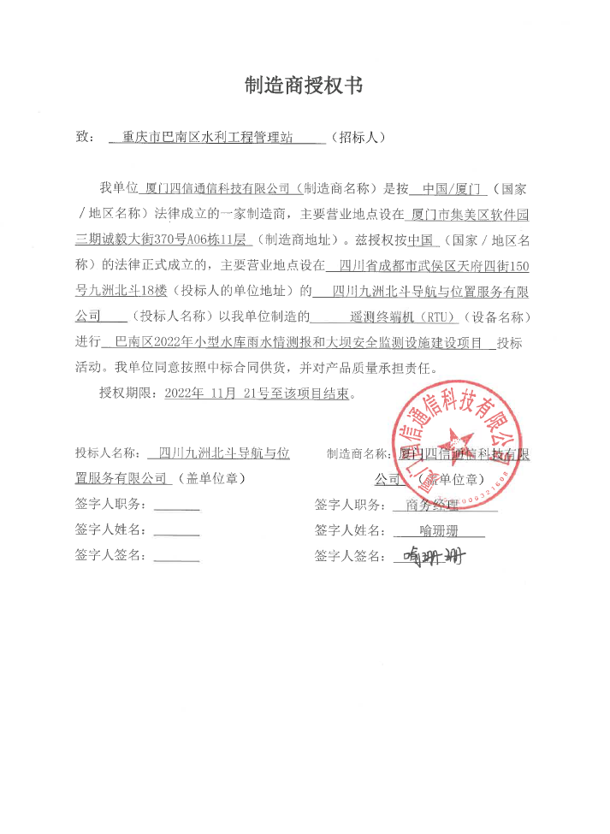
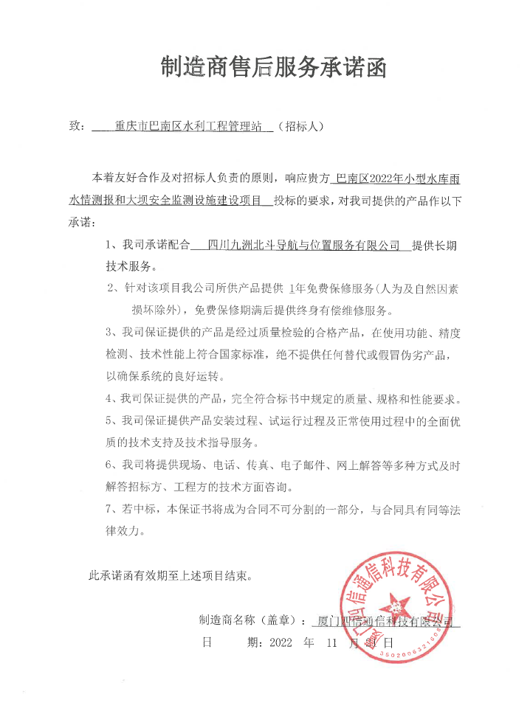

2、GNSS接收机厂家授权书
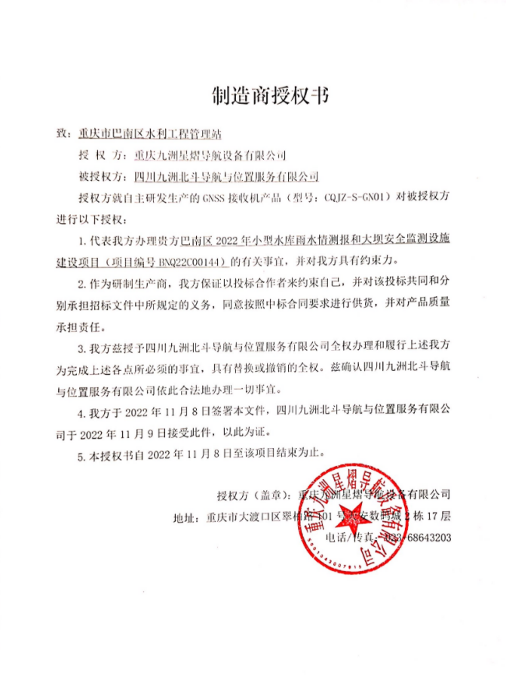

附件5、小微企业分包合同

